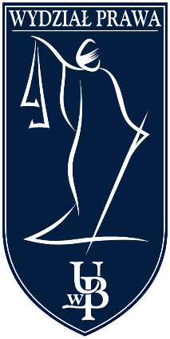

Ramowy Program Konferencji

XXIV Zjazd Katedr i Zakładów Prawa Pracy i Ubezpieczeń Społecznych
2 – 3 czerwca 2025 r., Białystok
„Polskie i unijne prawo pracy i ubezpieczeń społecznych w XXI wieku. Stare problemy i nowe rozwiązania”

2 czerwca 2025 r. (poniedziałek)
Przyjazd uczestników i rejestracja
Godz. 10.00 – 11.30
- Problemy współczesnej dydaktyki prawa pracy – prof. zw. dr hab. Krzysztof W. Baran
- Stan nauki prawa pracy – dr hab. Monika Lewandowicz-Machnikowska, prof. SWPS
- Terminologia prawa pracy – prof. zw. dr hab. Walerian Sanetra

  - – 12.00 przerwa kawowa

12.00– 14.00 równoległe panele tematyczne:
- Stosunek pracy jako podstawowe pojęcie prawa pracy
- 90 lat ubezpieczeń społecznych w Polsce
- Nowe rozwiązania w europejskim prawie pracy

14.30 obiad - Hotel Gołębiewski

16.00 wyjazd na wycieczkę - Tykocin

17.00 – 18.30 zwiedzanie Tykocina

  - – 22.00 uroczysta kolacja na Zamku w Tykocinie

3 czerwca 2025 r. (wtorek)

9.30 - 11.30 równoległe panele tematyczne:
- Status pracownika w służbie publicznej
- Zatrudnienie cudzoziemców
- Rozstrzyganie sporów w prawie pracy

  - – 12.00 przerwa kawowa

12.00 – 14.00 równoległe panele tematyczne:
- Status prawny funkcjonariusza publicznego
- Atypowe formy zatrudnienia
- Reprezentacja pracowników w zbiorowym prawie pracy

14.30 – obiad
Wyjazd uczestników

Sesja posterowa – 3 czerwca 2025 r. „Aktualne problemy badawcze”

